Отчёт по лабораторной работе

Лабораторная работа 3

Дзугаева Лилия Владславовна

Table of Contents

# Цель работы

Получение практических навыков работы в консоли с атрибутами файлов для групп пользователей.

# Задание

Лабораторная работа подразумевает работу с виртуальной машиной *VirtualBox* операционной системы *Linux*, дистрибутив *Centos*, с консолью и атрибутами файлов для групп пользователей.

# Выполнение лабораторной работы

1. В установленной при выполнении предыдущей лабораторной работы операционной системе создаю учётную запись пользователя *guestt* и *guest2* - задаю имя пользователя и пароль. (рис. 1)

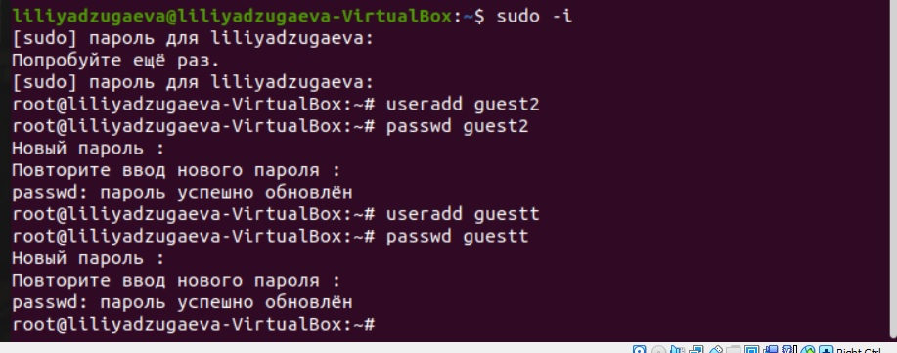

рис. 1. Создание новых учетных записей

1. Добавляю пользователя *guest2* в группу *guestt*. (рис. 2)

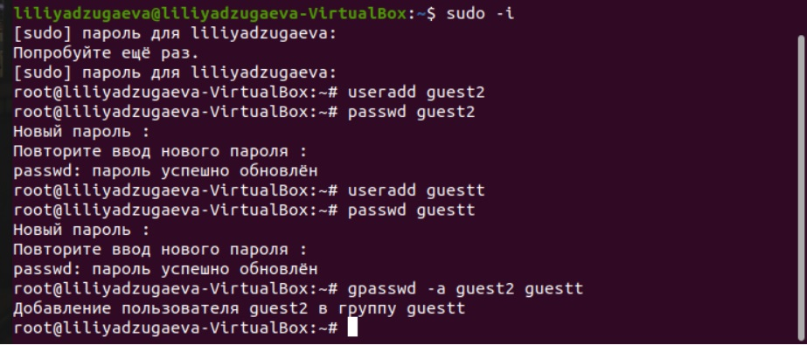

рис. 2. Добавление пользователя в группу

1. Осуществляю вход в систему от двух пользователей на двух разных консолях: *guestt* на первой консоли и *guest2* на второй консоли. (рис. 3)

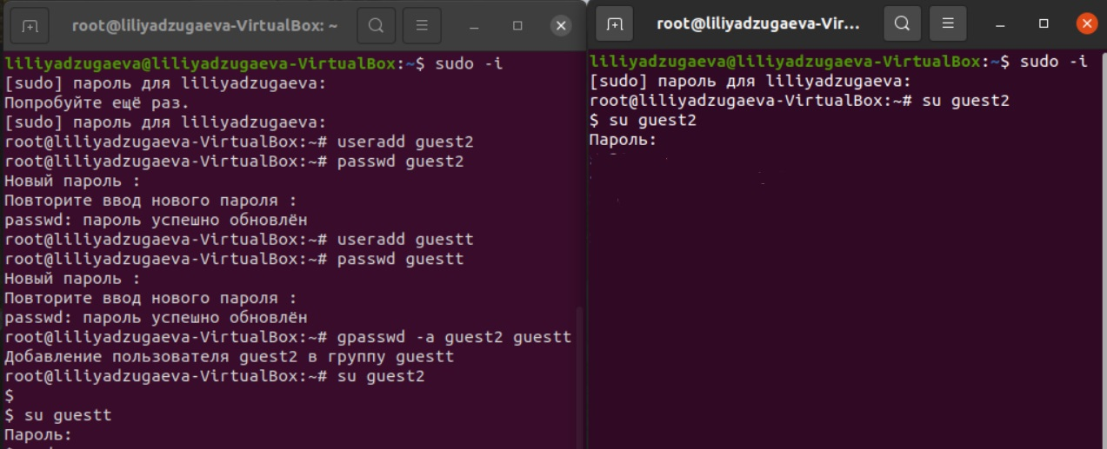

рис. 3. Вход в систему от двух пользователей

1. Для обоих пользователей командой pwd определяю директорию, в которой я нахожусь. Вывод директории *root*. Сравниваю её с приглашениями командной строки. (рис. 4)

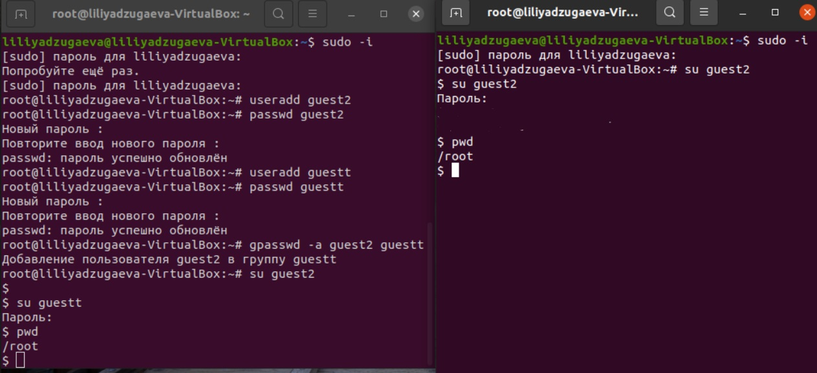

рис. 4. Определение директории

1. Уточняю имя моего пользователя, его группу, кто входит в неё и к каким группам принадлежит он сам. Определяю командами *groups guestT* и *groups guest2*, в какие группы входят пользователи *guestt* и *guest2*. Сравниваю вывод команды groups с выводом команд *id -Gn* и *id -G*. (рис. 5-7)

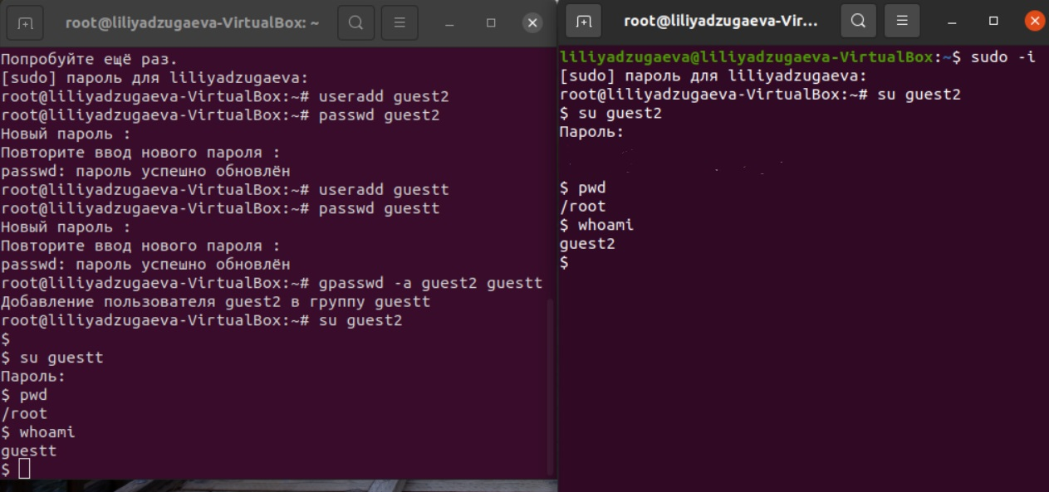 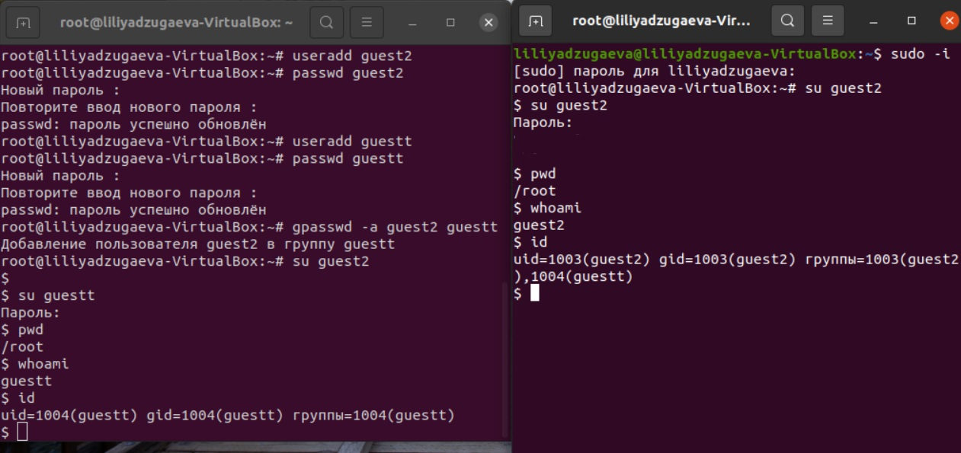 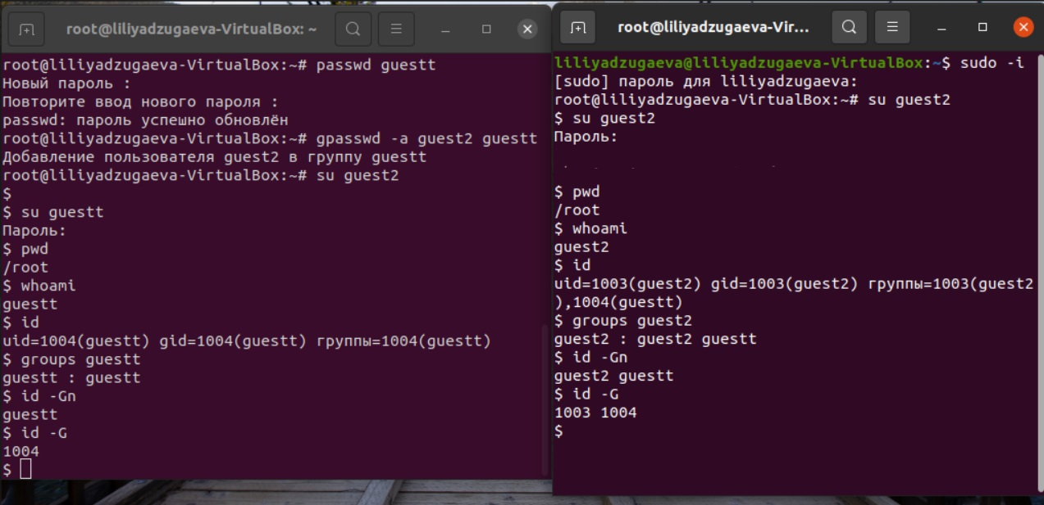

1. Сравниваю полученную информацию с содержимым файла */etc/group*. Просмотрите файл командой *cat /etc/group* (рис. 8)

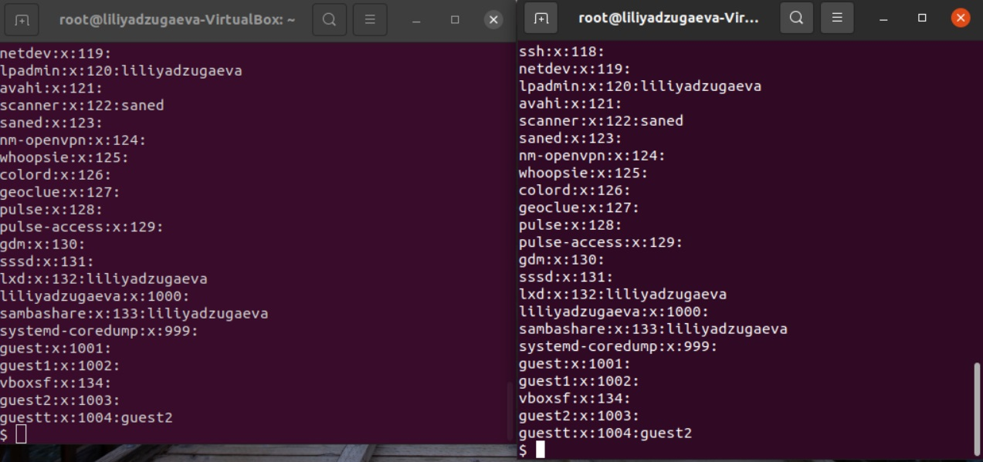

рис. 8. Сравнение информации с содержимым файла

1. От имени пользователя *guest2* выполняю регистрацию пользователя *guest2* в группе *guestt* командой *newgrp guest* (рис. 9)

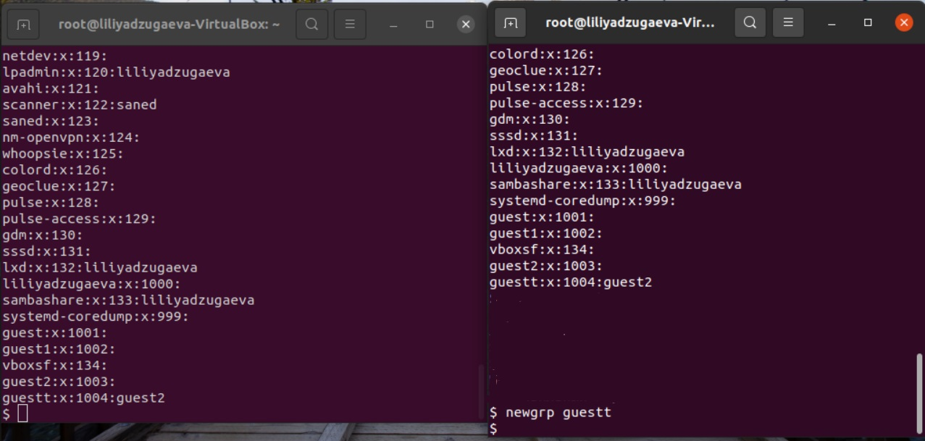

рис. 9. Регистрация пользователя в группе

1. Таблица “Минимальные права для совершения операций от имени пользователей входящих в группу”.

| Операция | Минимальные права на директорию | Минимальные права на файл |
| --- | --- | --- |
| **Создание файла** | **-** | **+** |
| **Удаление файла** | **-** | **-** |
| **Чтение файла** | **+** | **+** |
| **Запись в файл** | **-** | **-** |
| **Переименовывание файла** | **-** | **+** |
| **Создание поддиректории** | **+** | **-** |
| **Удаление поддиректории** | **-** | **-** |

# Выводы

Приобрела практические навыки работы в консоли с атрибутами файлов, закрепила теоретические основы дискреционного разграничения доступа в современных системах с открытым кодом на базе ОС Linux.

# Список литературы